спиральная пескомойка серии LSX
Link: Галерея Получить цены и поддержки
Спиральная пескомойка серии LSX может стирать и разделить почву и мусор от песков, три пластины формирует осадку бассейна, головка болта погружается в этот бассейн, винт постоянно двигается по электродвигателю через вращающийся редуктор, новая вода питает через пористую пластину на дне осадки бассейна. Эта машина имеет три функции: чистки, обезвоживания, классификации.
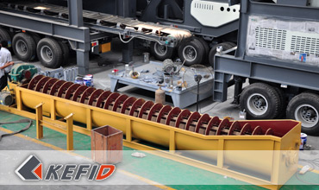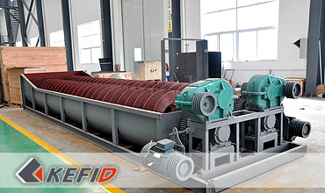

Применения
Kefid спиральная пескомойка используется в основном для обработки песка, завода электрического полюса, строительных работ и бетонной дамбы, классификации и обезвоживания различных песков. Широко используется для обработки шоссе, гидротехники, строительства и других промышленностей.

Технические параметры
Модели | LSX-920 | 2LSX-920 | LSX-1120 | 2LSX-1120
Диаметр винта(mm) | 920 | 920 | 1120 | 1120
Длина ванны(mm) | 7585 | 7585 | 9750 | 9750
Размер входа(mm) | ≤10 | ≤10 | ≤10 | ≤10
Производительность(t/h) | 100 | 200 | 175 | 350
Скорость винта(r/min) | 21 | 21 | 17 | 17
Мощность электродвигателя(kW) | 11 | 2x11 | 18.5 | 2x18.5
Расход воды (t/h) | 10-80 | 20-160 | 20-150 | 40-300
Габарит (mm)(L×B×H) | 8420×2180×3960 | 8420×3970×3960 | 10770×3950×4860 | 10770×5260×4860
Масса (t) | 6.2 | 11.5 | 10.9 | 17.8
Примечание: Любые изменения технических данных o спиральная пескомойка серии LSX не должно быть сообщено дополнительно.

Наша группа продаж
Kevin | Johnny | Peter
Контакты
Shanghai | Zhengzhou
Tel: +86-21-50458961  Fax: +86-21-50458962  E-mail: sales@kefidinc.com | Tel: + 86-371-67999255  Fax: +86-371-67998980  E-mail: david@kefidinc.com

Продукция | Галерея
Мобильная дробилка  на гусеничном ходу  Мобильная щековая дробилка  Мобильная роторная дробилка  Мобильная конусная дробилка  VSI мобильная дробилка  Стационарная дробилка  щековая дробилка  роторная дробилка  конусная дробилка  ударная дробилка  производственная линия  Линия для производство щебня  Линия для производство песка  мельница  VM вертикальная мельница  MTW трапецеидальная мельница  HGM мельница микропорошка  Европейская молотковая дробилка  трапецеидальная мельница  Мельница высокого давления  шаровая мельница  Мельница Raymond  Грохот & Пескомойка  вибрационный грохот  Спиральная пескомойка  колесная пескомойка  Питатель & конвейер  Вибрационный питатель  ленточный конвейер | Crushing  Mobile Crushing Plant  Stationary Crushing Plant  Jaw Crusher  Impact Crusher  Cone Crusher  VSI Crusher  Aggregate Production Line  Grinding Mill  Vertical Grinding Mill  MTW Series Trapezoid Mill  Micro Powder Mill  Trapezium Mill  High Pressure Mill  Raymond Mill  Ball Mill  European Hammer Mill  Screening & Washing  Vibrating Screen  Sand Washing Machine  Feeding & Conveying  Vibrating Feeder  Belt Conveyor  Delivery of Products  Technology  Workshop  Clients Visit and Exhibiton  Corporate Culture

